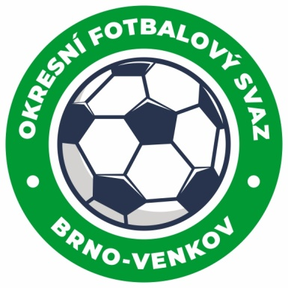
Fotbalová asociace České republiky
Okresní fotbalový svaz Brno – venkov
Vídeňská 9, 639 00 BRNO
mobil: 732 210 467
E-mail: brno-venkov@fotbal.cz
http://www.fotbalbrno-venkov.cz/

NOMINAČNÍ LISTINA
žákovských výběrů OFS Brno – venkov
Akce: Mezinárodní turnaj výběrů OFS ,,ATTRACT KEROBAJ CUP´´

Místo konání: Sportovní hala Pezinok, Komenského 41 Pezinok

Místo, datum a čas srazu: Vídeňská 9 Brno, 24.2.2024 v 6:55, autobus odjezd 7:00

Ukončení akce: 24.2.2024 cca 17:00 Brno Vídeňská

Nominační listina hráčů U11(2013 a mladší)

Novák Maxim Rosice
Eisenwort Marek Rosice
Soustružníková Adriana Rosice
Němec Michael Ivančice
Leskour Štěpán Ivančice
Dospíšil Matěj Tišnov
Karkulín Filip Tišnov
Konečný Tomáš Tišnov
Velička Adam Tišnov
Matyáš Adam Tišnov
Cibulka František Rajhradice

Náhradníci:
Štarha Matias Šlapanice
Banďouch Alex Blučina/Měnín
Grossmann Jan RAFK
Zámečník Jan Blučina
Kokeš Patrik Šlapanice

Za účast hráčů na srazu odpovídají mateřské oddíly.
V případě neomluvené neúčasti nominovaných hráčů se klub vystavuje postihu dle článku 17 bod 3 RFS !
Nominovaní hráči si sebou vezmou obuv do haly a věci osobní hygieny, doporučujeme uzavřít cestovní pojištění pro!!!
Omluvy telefonicky na číslo: 702 164 364 – Petr Soustružník
Omluvy písemně na email: soustruznik.gtmofs@post.cz

V Brně : 15.2.2024
Petr Soustružník Jan Zycháček
předseda KM OFS Brno - venkov předseda VV OFS Brno - venkov

Za správnost: Libor Charvát
sekretář OFS Brno - venkov

